Czym wyróżnia się Zestaw kubeczków X Block od producenta Kistenberg?
Zastanawiasz się nad zakupem zestawu kubeczków X Block od Kistenberg? Przeczytaj nasz artykuł i sprawdź zalety tego produktu!

Zestaw kubeczków X Block do przechowywania narzędzi
Producent Kistenberg w swojej szerokie ofercie posiada zestaw kubeczków X Block, który sprawdzi się do przechowywania elementów drobnicowych. Zestaw został zaprojektowany z myślą o uporządkowaniu drobnych elementów oraz akcesoriów. Do wyboru macie Państwo dwa warianty w różnych rozmiarach i wersjach kolorystycznych, które są kompatybilne z systemami: ORDERLINE; BINNER BOARD; SETTRUCK.

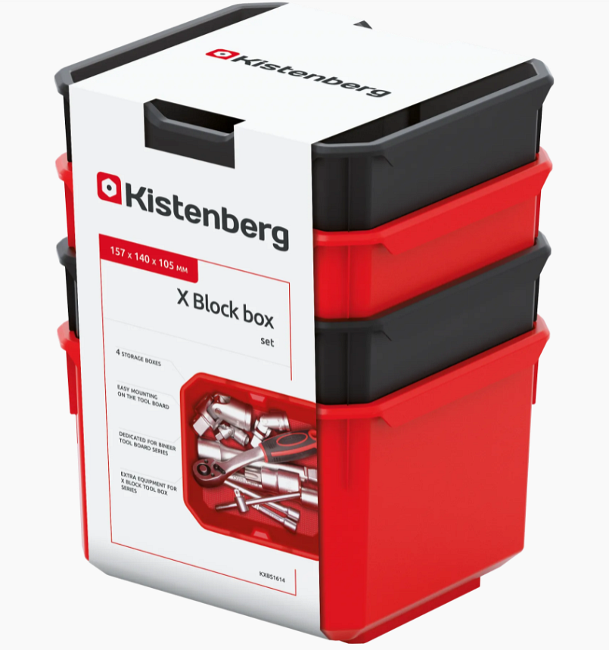
Wytrzymałość zestawu kubeczków X Block
To czym wyróżniają się produkty od Kistenberg to przede wszystkim wysoka wytrzymałość na uszkodzenia mechaniczne. Wszystkie oferowane produkty w tym zestaw kubeczków X Block zostały wykonane z najwyższej jakości surowców. Każdy z produktów jest dokładnie sprawdzany i testowany, aby spełnić najwyższe oczekiwania klientów.
Charakterystyka techniczna kubeczków X Block
Kubeczki są odporne na pyłki oraz wodę i trudne warunki atmosferyczne. Jeśli chcesz mieć uporządkowane wszystkie drobne narzędzia oraz elementy to jest to doskonały wybór dla Ciebie. Więcej informacji dowiesz się z oficjalnej strony producenta Kistenberg.

